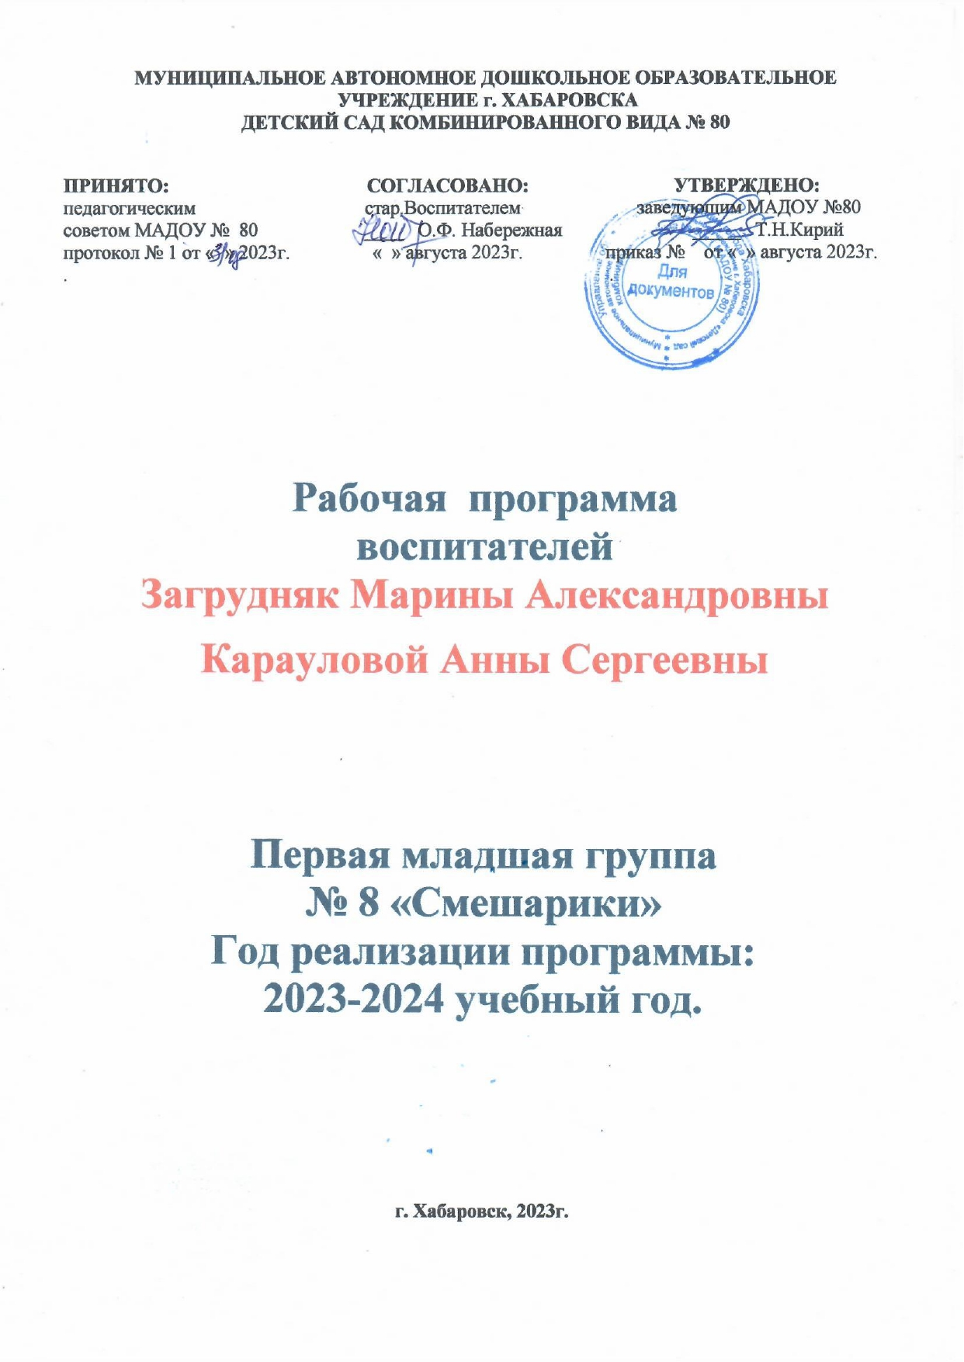

**1. Целевой раздел**

* 1. **Пояснительная записка**

Рабочая программа по развитию детей первой младшей группы разработана на основе ОПДО детского сада МАДОУ № 80, в соответствии с ФГОС ДО и ФОП ДО».

.

**При разработке рабочей программы учитывались следующие нормативно – правовые документы:**

* Федеральный закон от 29.12.2012 № 273-ФЗ «Об образовании в Российской Федерации».
* Конституция РФ, ст.43,72
* Приказ Министерства образования и науки РФ от 17 октября 2013 г. № 1155 «Об утверждении федерального государственного образовательного стандарта дошкольного образования» (зарегистрировано в Минюсте РФ 14 ноября 2013 г., № 30384).
* Приказ Министерства образования и науки РФ от 30 августа 2013 г. № 1014 «Об утверждении Порядка организации и осуществления образовательной деятельности по основным общеобразовательным программам – образовательным программам дошкольного образования».
* СП 2.4.3648-20 «Санитарно-эпидемиологические требования к организациям воспитания и обучения, отдыха и оздоровления детей и молодежи»
* Федеральный закон «Об основных гарантиях прав ребенка в Российской Федерации» от 24.07.1998 №124-ФЗ

Программа в целом направлена на формирование общей культуры, развитие физических, интеллектуальных и личностных качеств растущего ребенка, обеспечивающих социальную успешность, сохранение и укрепление его здоровья.

Общий объем программы рассчитан в соответствии с возрастом детей, основными направлениями их развития и включает время, отведенное на:

• непосредственно образовательную деятельность, осуществляемую в процессе организации различных видов детской деятельности (игровой, коммуникативной, музыкально-художественной, чтения);

• образовательную деятельность, осуществляемую в ходе режимных моментов;

• самостоятельную деятельность детей;

• взаимодействие с семьями воспитанников.

Воспитание и обучение осуществляется **на русском языке** – государственном языке Российской Федерации.

**1.2.Цели и задачи реализации программы**

Рабочая программа определяет цель, задачи, планируемые результаты, содержание и организацию образовательного процесса на ступени и дошкольного образования.

**Цель рабочей программы**: создать каждому ребенку в детском саду возможность для развития способностей, широкого взаимодействия с миром, активного практикования в разных видах деятельности, творческой самореализации.

Цель реализуется через сотрудничество ребенка со взрослыми и сверстниками в процессе разнообразных, адекватных возрасту видах детской деятельности: игровой, коммуникативной, познавательно-исследовательской, продуктивной, трудовой, музыкально-художественной, чтение.

Для достижения поставленной цели программой определены **следующие задачи:**

1. Способствовать благоприятной адаптации детей в детском саду, поддерживать эмоционально-положительное состояние детей.
2. Развивать игровой опыт каждого ребенка, помогая детям отражать в игре представления об окружающей действительности.
3. Поддерживать доброжелательные взаимоотношения детей, развивать эмоциональную отзывчивость, привлекать к конкретным действиям помощи, заботы, участия (пожалеть, помочь, ласково обратиться).
4. Формировать элементарные представления о людях (взрослые, дети), об их внешнем виде, действиях, одежде, о некоторых ярко выраженных эмоциональных состояниях (радость, веселье, слезы), о семье и детском саде.
5. Способствовать становлению первичных представлений ребенка о себе, о своем возрасте, поле, о родителях и членах семьи. Развивать самостоятельность, уверенность, ориентацию на одобряемое взрослым поведение.

***Задачи Программы по образовательным областям:***

***Социально-коммуникативное развитие***

направлено на усвоение норм и ценностей, принятых в обществе, включая моральные и нравственные ценности; развитие общения и взаимодействия ребёнка со взрослыми и сверстниками; становление самостоятельности, целенаправленности и саморегуляции собственных действий; развитие социального и эмоционального интеллекта, эмоциональной отзывчивости, сопереживания, формирование готовности к совместной деятельности со сверстниками, формирование уважительного отношения и чувства принадлежности к своей семье и к сообществу детей и взрослых в Организации; формирование позитивных установок к различным видам труда и творчества; формирование основ безопасного поведения в быту, социуме, природе.

***Познавательное развитие***

предполагает развитие интересов детей, любознательности и познавательной мотивации; формирование познавательных действий, становление сознания; развитие воображения и творческой активности; формирование первичных представлений о себе, других людях, объектах окружающего мира, о свойствах и отношениях объектов окружающего мира (форме, цвете, размере, материале, звучании, ритме, темпе, количестве, числе, части и целом, пространстве и времени, движении и покое, причинах и следствиях и др.), о малой родине и Отечестве, представлений о социокультурных ценностях нашего народа, об отечественных традициях и праздниках, о планете Земля как общем доме людей, об особенностях её природы, многообразии стран и народов мира.

***Речевое развитие***

включает владение речью как средством общения и культуры; обогащение активного словаря; развитие связной, грамматически правильной диалогической и монологической речи; развитие речевого творчества; развитие звуковой и интонационной культуры речи, фонематического слуха; знакомство с книжной культурой, детской литературой, понимание на слух текстов различных жанров детской литературы; формирование звуковой аналитико-синтетической активности как предпосылки обучения грамоте.

***Художественно-эстетическое развитие***

предполагает развитие предпосылок ценностно-смыслового восприятия и понимания произведений искусства (словесного, музыкального, изобразительного), мира природы; становление эстетического отношения к окружающему миру; формирование элементарных представлений о видах искусства; восприятие музыки, художественной литературы, фольклора; стимулирование сопереживания персонажам художественных произведений; реализацию самостоятельной творческой деятельности детей (изобразительной, конструктивно-модельной, музыкальной и др.).

***Физическое развитие***

включает приобретение опыта в следующих видах деятельности детей: двигательной, в том числе связанной с выполнением упражнений, направленных на развитие таких физических качеств, как координация и гибкость; способствующих правильному формированию опорно-двигательной системы организма, развитию равновесия, координации движения, крупной и мелкой моторики обеих рук, а также с правильным, не наносящем ущерба организму, выполнением основных движений (ходьба, бег, мягкие прыжки, повороты в обе стороны), формирование начальных представлений о некоторых видах спорта, овладение подвижными играми с правилами; становление целенаправленности и саморегуляции в двигательной сфере; становление ценностей здорового образа жизни, овладение его элементарными нормами и правилами (в питании, двигательном режиме, закаливании, при формировании полезных привычек и др.)

**1.3.Принципы и подходы реализации Программы**

Программа предусматривает реализацию основных **принципов** дошкольного образования:

-полноценного проживания ребёнком всех этапов детства (младенческого, раннего и дошкольного возраста), обогащение (амплификация) детского развития;

-построения образовательной деятельности на основе индивидуальных особенностей каждого ребенка, при котором сам ребенок становится активным в выборе содержания своего образования, становится субъектом дошкольного образования;

-содействия и сотрудничества детей и взрослых, признания ребенка полноценным участником (субъектом) образовательных отношений;

-поддержки инициативы детей в различных видах деятельности;

-сотрудничества с семьёй;

-приобщения детей к социокультурным нормам, традициям семьи, общества и государства; ‒ формирования познавательных интересов и познавательных действий ребенка в различных видах деятельности;

-возрастной адекватности дошкольного образования (соответствия условий, требований, методов возрасту и особенностям развития);

-учёта этнокультурной ситуации развития детей.